ФИЛОСОФИЯ НАРОДНОГО УЧИТЕЛЯ
В СЕМИ ФРАЗАХ:

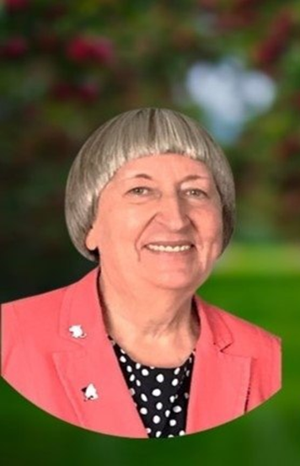
«Кто, если не ты?»

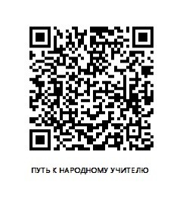

План работы
Центра нардного учителя
Лидии Русаковой

«Кому я осушу слезинку, если напишу диссертацию?»

«Друзья мои, прекрасен
наш союз!» (А.С. Пушкин)

«Я не умею петь, танцевать, играть на музыкальных инструментах, зато я умею делать японских журавликов».

«Я не борец, я просто не отступаю».

«Подарим друг другу школу как праздник».

«Жизнь долгая, мы все успеем!»

«…Нет ничего лучше,
как наслаждаться человеку
делами своими…».
Книга проповедника Екклесиаста

Сотворчество с самим собой.
Сотворчество с окружающим миром: природой, социумом, культурой.

Региональная
инновационная площадка
«Центр народного учителя
Лидии Русаковой»

От школы моего детства –
к школе моих учеников…

Школа моего детства – яблоневый сад!
(Ощепковская средняя школа –
С.Ощепково Абатского района
Тюменской области)
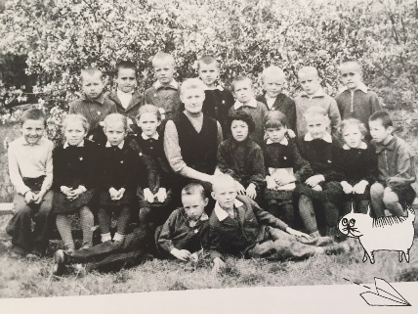
Школа моего детства –
учителя-профессионалы;
естественная жизнь в природе;
искренние праздники.

Тюменский государственный университет –
наука + методика = качество подготовки учителя!
Средняя школа № 4 г. Тюмени:
обаяние культуры; качество знаний;
порядок.
Мой вклад:
- комитет комсомола как культурно-образовательный проект;
- двадцатая комната;
- программа уроков сотворчества.
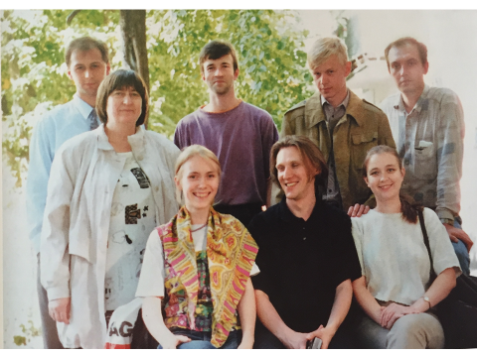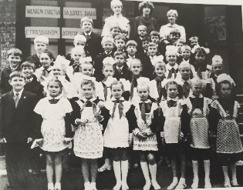
Педагогический колледж № 2 и гимназические классы при колледже: качество образования;
мастерство педагогов; творчество.
Мой вклад:
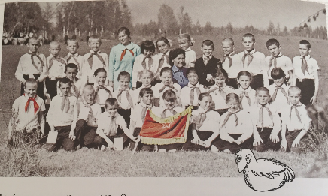
- программа курса для студентов «Судьбы русской интеллигенции»;
- программы для детей: «Введение в литературу» (1-4 классы); «Введение в МХК» (1-4 классы);
- сохранение гимназии в эпоху перемен;
- победа в конкурсе «Учитель года – 1992».
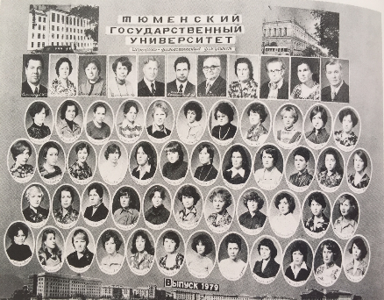
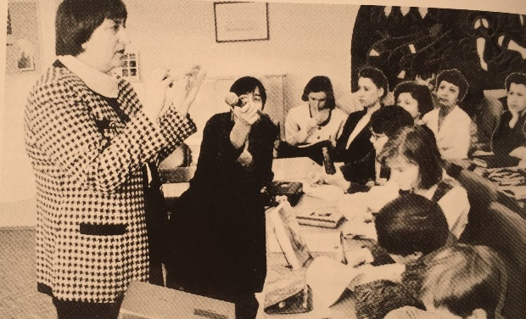
Гимназия № 86: директор и учитель.
Реализация концепции «Воспитание симфонической личности в русле традиций русской классической школы».
Победа в региональном конкурсе «Женщина – директор года - 2001» (Золотая медаль).

МАОУ СОШ № 70: директор и учитель.
Реализация концепции «Школа Сотворчества как территория здоровья (духовно-нравственного, психического, физического)».
Абсолютный победитель российского конкурса «Лидер в образовании-2005».
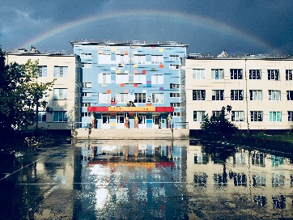

2022 – присвоение звания «Народный учитель Российской Федерации»

Общественная деятельность:
- председатель совета руководителей ОУ;
- руководитель Директорского клуба;
- член Общественной палаты Тюменской области;
- член коллегии при ДО АГТ;
- член коллегии при ДОН ТО.
Просветительская деятельность:
- городской проект «Педагогика сада» (партнер: садовый питомник «Астра»: ИВА ПАРК);
- открытые лекции для общественности города и региона;
- участие в конференциях, круглых столах, чтениях;
- написание и издание книг: «Сказки об умной, доброй и красивой школе» (2017); «Истории Греты» (2021).
